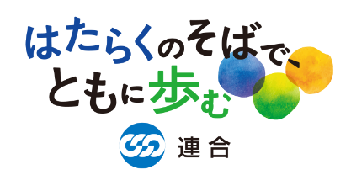
2024年5月21日（火）
「令和6年能登半島地震」
連合災害関連ニュース №10
発行：連合「令和6年能登半島地震対策本部」

「令和6年能登半島地震」への支援について、3月からスタートした「連合救援ボランティアは第9クールを迎え、これまでの珠洲市に加え、輪島市での活動を開始しています。
また、皆さまからいただきました救援カンパ金を福井県に義援金としてお渡ししました。

◆「連合救援ボランティア」第9クールからは珠洲、輪島へ！
5月19日より、2チームに分かれて、珠洲市、輪島市において、ガレキや家財などの運び出し・片付けを行っています。引き続き、安全最優先で珠洲市、輪島市の両ボランティアセンターと連携しながら活動に取り組んでいきます。
さらに被災地で被災された方からの要望や要請があれば、連合事務局にお寄せください。連合としてお手伝いできるものがあれば対応し、難しければ県や市への要請や連携を進めていきます。
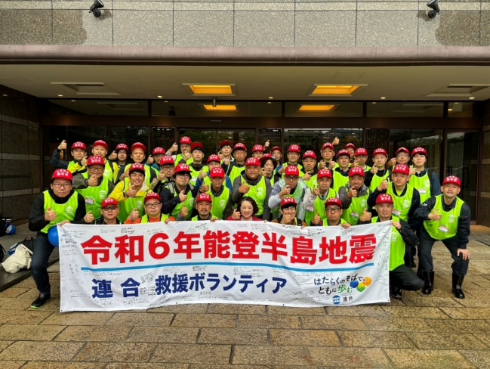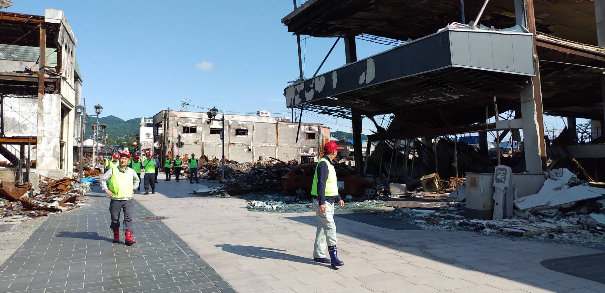
輪島市の様子
第9クールのみなさん

◆福井県に「義援金」として500万円（目録）を贈呈しました
5月15日、芳野会長、連合福井・矢野会長、橋岡事務局長が福井県庁を訪問し、中村副知事に対し、全国の組合員のみなさんからお預かりしたカンパ金から500万円（目録）を、被災された方々に直接届く「義援金」として手渡しました。
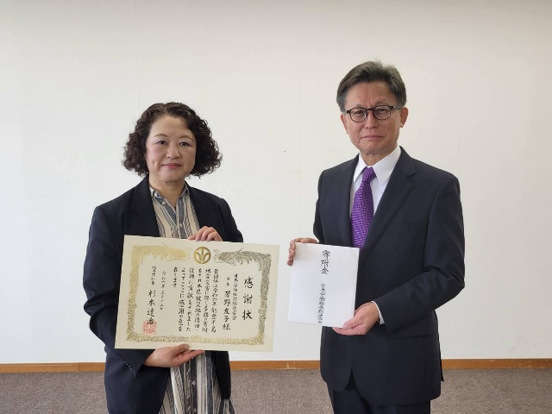
中村副知事に義援金目録を贈呈

芳野会長は構成組織や地方連合会とともに取り組んだ緊急カンパや連合救援ボランティアに触れた上で、「ぜひ私たちの気持ちを復旧・復興に役立てていただきたい」と述べ、義援金を贈呈しました。詳細は、連合ニュースをご覧ください。
https://www.jtuc-rengo.or.jp/news/news_detail.php?id=2114

全国のみなさん、ぜひ力をお貸しください。全力で被災地を支援しましょう！
★「令和6年能登半島地震対策本部」事務局★
総合運動推進局・北野、連帯活動局・杉山
電話:03-5295-0513 FAX:03-5295-0547 メール:rentai@sv.rengo-net.or.jp

